Vermindering inschrijvingsgeld CVO/CBE - procedures

Om een vlotte inschrijvingscyclus te garanderen, overlopen we de juiste procedures en registraties om werkzoekenden met een gedeeltelijke of volledige vermindering in te schrijven in een opleiding bij een CVO of een CBE.

Opleidingen die niet erkend zijn door VDAB

In het volgende schema overlopen we stap voor stap wat er moet gebeuren.
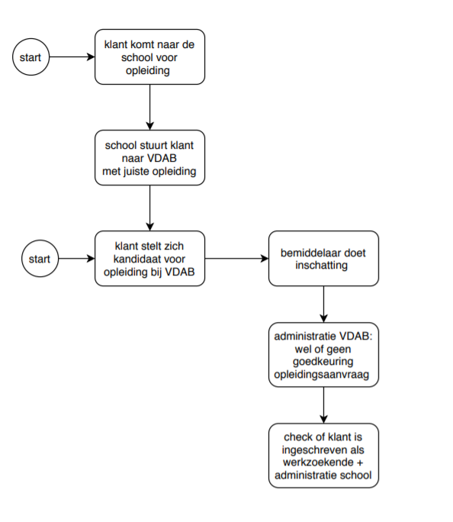

Wees er tijdig bij
Voor de school de klant inschrijft voor de opleiding, moet VDAB de opleidingsaanvraag van de klant hebben ontvangen én beoordeeld. VDAB doet zijn best om opleidingsaanvragen binnen 30 kalenderdagen na ontvangst te beoordelen. Stuur je klant dus meteen naar VDAB om zijn of haar opleidingsaanvraag in te dienen.

De officiële opleiding
In het aanvraagformulier op de website van VDAB is enkel de officiële naam van de opleiding gekend, die door AHOVOKS wordt aangeleverd. De informele opleidingsnaam is niet gekend bij VDAB. Zorg ervoor dat de klant de juiste (= officiële) opleiding kan aanvragen bij VDAB. Zoniet, zal de klant de informele naam van de opleiding niet kunnen terugvinden in het formulier!
Bv. ‘voorbereiding op de politieproeven’ is een informele naam, ‘geletterdheidsmodules Nederlands en leren leren’ is de officiële naam.

VDAB beoordeelt opleidingsaanvraag
De klant ontvangt een antwoord van VDAB met het resultaat van de opleidingsaanvraag: ofwel wordt deze goedgekeurd, ofwel wordt deze niet goedgekeurd.

Categorie werkzoekende
Deze regeling is enkel van toepassing voor klanten die op datum van de inschrijving in de opleiding als werkzoekende zijn ingeschreven bij VDAB. De klant kan dit zelf nagaan door in te loggen in Mijn Loopbaan of door te bellen naar de VDAB Servicelijn (0800 30 700).

De klant ontvangt geen (volledige) vermindering van inschrijvingsgeld?
Als iemand geen (volledige) vermindering van inschrijvingsgeld krijgt, kan dit verschillende oorzaken hebben.
- De klant heeft geen aanvraag bij VDAB gedaan.
→ In dit geval is het aangewezen om de klant nog niet definitief te schrijven in de opleiding maar om de klant zo snel mogelijk door te verwijzen naar VDAB.
- De klant heeft een aanvraag voor vermindering gedaan maar VDAB heeft deze nog niet beoordeeld.
→ In dit geval is het best om even te wachten met de inschrijving. VDAB hanteert een termijn van maximum 30 kalenderdagen om een aanvraag te beoordelen. De klant ontvangt een brief met de beslissing van VDAB.
- De klant heeft wel een aanvraag gedaan maar VDAB heeft beoordeeld dat de opleiding niet past in de zoektocht naar werk.
→ In dit geval heeft de klant een brief ontvangen van VDAB waarin dit staat uitgelegd. Als de klant uitkeringsgerechtigd is of zijn beroepsinschakelingstijd doorloopt, kan de klant wel nog recht hebben op gedeeltelijke of volledige vermindering van het inschrijvingsgeld.
- De klant heeft een aanvraag gedaan en VDAB heeft beoordeeld dat de opleiding past in de zoektocht naar werk.
→ Was de klant correct ingeschreven bij VDAB op datum van de inschrijving in de opleiding? Enkel bepaalde categorieën werkzoekenden komen in aanmerking voor een (volledige) vermindering van inschrijvingsgeld. Hij kan best contact opnemen met de Servicelijn (0800 30 700) of zijn bemiddelaar om dit te bespreken.

Wie toch inschrijft zonder deze voorwaarden, riskeert om geen (volledige) vermindering van inschrijvingsgeld te kunnen genieten. Er worden vanaf heden geen aanvragen of goedkeuringsperiodes gecorrigeerd.

Opleidingen die erkend zijn door VDAB

Wil de klant een door VDAB-erkende opleiding volgen?

- De klant hoeft geen extra aanvraag te doen via het online formulier op de website van VDAB.

- Schrijf zoveel als mogelijk eerst de klant in in MLP en pas daarna in het opleidingscentrum (zeker voor de opleidingen waarbij de klanten niet eerst door VDAB worden doorgestuurd).
Zo krijg je meteen de juiste tariefsuggestie.

Schrijf de klanten voor VDAB-erkende opleidingen pas in vanaf 16/12/2019, dan voeren we een aanpassing door in de informatie-uitwisseling waardoor het opvragen van de tariefsuggestie voor deze klanten vlotter zal verlopen!

Vragen?

Heb je een vraag of zijn er toch problemen?
Neem dan contact op met AHOVOKS via gegevensbeheer.volwassenenonderwijs@vlaanderen.be.

